Консультация для родителей
«Рисуем «Вертикально»
Многие родители проходят через этап рисования детей на обоях или окрашенных стенах. При этом, часто взрослые приходят в ужас, увидев «новые узоры» на стене. Не ругайте ребенка, объясняйте детям, где и в каких случаях можно рисовать, а в каких нет. В качестве альтернативы предложите ребенку, рисование на вертикально закрепленном ватмане. Но это вовсе не означает, что теперь можно и нужно рисовать везде и всюду, например, в гостях или детском саду. Надеюсь, после прочтения данной статьи взрослые иначе отнесутся к желанию ребенка рисовать на вертикальных поверхностях, осознавая, что это не обычно, весело и очень полезно для развития ребенка.
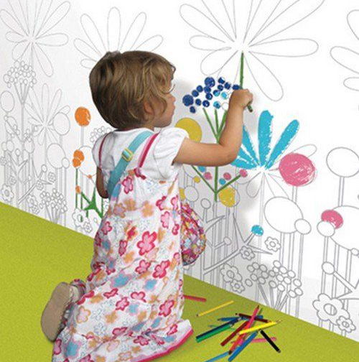
В качестве вертикальных поверхностей рекомендуется использование меловых или маркерных досок, специальных рулонных ватманов для рисования на стенах, а также на стенах, со специально нанесенной краской, позволяющей рисовать, а затем стирать рисунки. Возможен вариант рисования на старых обоях, плитке, которые вы собираетесь удалять перед ремонтом. Несколько хуже вариант с использованием детского мольберта из-за характерного наклона, его поверхность расположена не под прямым углом.

Рисование на вертикальных поверхностях дает детям:
☺1. Развитие силы и стабильности верхних конечностей. Использование больших вертикальных поверхностей позволяет детям использовать размашистые движения рук, которые способствуют развитию прочности и гибкости суставов и мышц верхних конечностей.
☺2. Развитие пространственных представлений. Работая на вертикальной поверхности, ребёнок учится понимать пространственные представления (вверх, вниз, вправо, влево, по диагонали и т.д.).
☺3. Развитие билатеральной координации. Вы когда-нибудь пробовали использовать трафарет при работе на вертикальной поверхности? Для того чтобы использовать трафарет на вертикальной поверхности необходимо использование обеих рук (одна рука держит трафарет, другая держит пишущий предмет). Данное упражнение требует точной проприоцепции (ощущение положения частей собственного тела относительно друг друга и в пространстве) и силы, для того, чтобы удержать внимание на объекте, который ребёнок изображает на вертикальной поверхности.
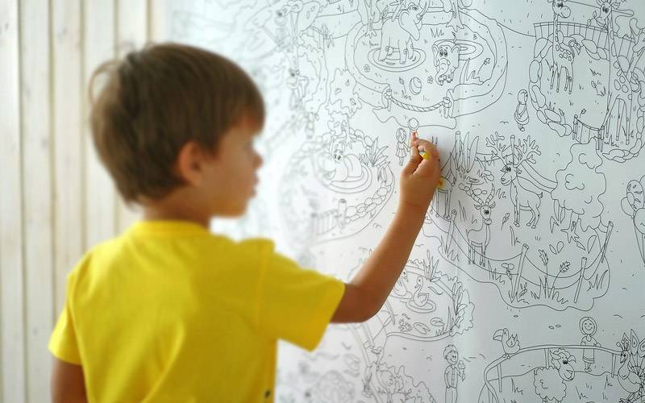
☺4. Пересечение средней линии тела. Когда ребёнок рисует или пишет на большой вертикальной поверхности, то он наверняка пересекает среднюю линию своего тела своей доминирующей рукой, чтобы добраться до всех мест на своём «холсте». Данное упражнение является отличной профилактикой чрезмерного перфекционизма, мышечной и, как следствие, психологической зажатости, а также тренировкой здоровой спонтанности.
☺5. Развитие лучезапястного сустава. Работа на вертикальной поверхности требует особого контроля со стороны мышц лучезапястного сустава, что способствует развитию и стабилизации силы для лучшего контроля письменных принадлежностей.
☺6. Зрительное внимание и зрительно-моторная координация. Работа на вертикальной поверхности имеет непосредственное отношение к развитию зрительного внимания и координации у детей, испытывающих трудности в данной области своего развития. Подобные занятия способствуют развитию координации рук и глаз, так как ребёнок имеет чёткое представление о том, что он делает.
☺7. Формирование усидчивости. Детям, которым сложно усидеть на месте, порой бывает проще сохранить свою усидчивость при выполнении задания, если они делают его стоя. Каждый взрослый признает, что смена позы тела позволяет лучше сконцентрироваться.
☺8. Укрепление силы мышц спины. Когда ребёнок стоит на ногах перед вертикальной поверхностью, на которой он рисует или пишет, это способствует развитию мышечного корсета спины. Ребёнок не горбится, облокотившись на спинку стула, и поэтому у него есть единственный выбор – задействовать мышцы спины, для того, чтобы выполнять задание и стоять прямо.
☺9. Развитие межполушарного взаимодействия. Одновременное использование обеих рук при рисовании на вертикальной поверхности. Ребенку предлагается рисовать обеими руками зеркально симметричные рисунки, буквы, цифры, геометрические фигуры.
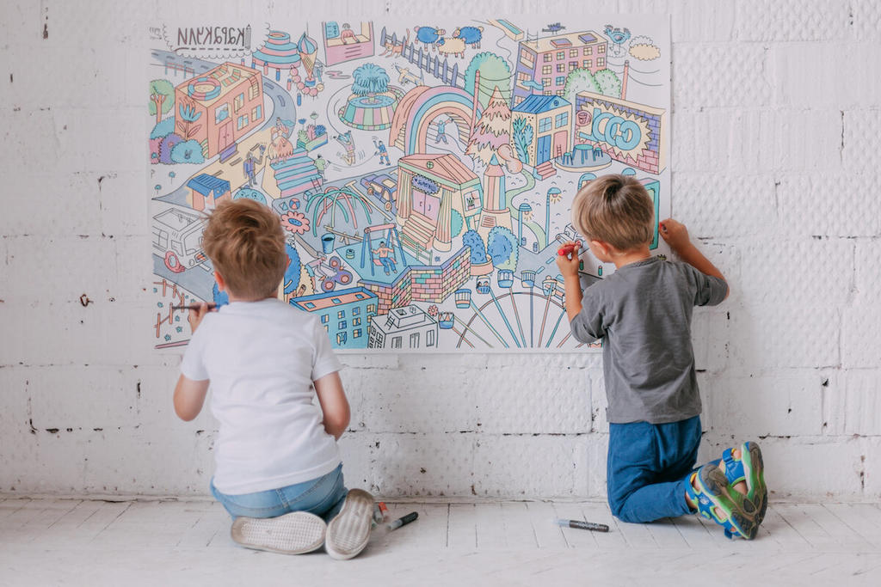
«Каждый ребёнок – художник. Трудность в том, чтобы остаться художником, выйдя из детского возраста».
Пабло Пикассо

